Анализ протеома бактерии Streptococcus mutans штамм UA159

Пономарева Ольга, студент 1 курса.

Введение.
[Русское название]
Есть несколько вариантов русского названия бактерии Streptococcus mutans.Вот некоторые из них: зеленящая бактерия, мутирующий стрептококк, кариесогенный стрептококк. Полагаю, что на основе дальнейших результатов поисков наиболее подходящим следует считать кариесогенный стрептококк.

[Таксономия]
Вид S.mutans относится к роду Streptococcus,семейству Streptococcaceae, отряду Lactobacillales, классу Bacilli, типу Firmicutes, царства Бактерии.
Вид бактерии S.mutans под микроскопом в файле mutans.jpg (фотография взята с сайта
http://ru.wikipedia.org/ , автор-CDC/Dr. Richard Facklam)
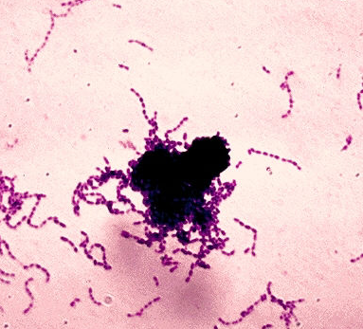

[Среда (среды) обитания и условия]
Чаще всего обнаруживается во рту человека. Облигатно анаэробная.
[Чем интересна человеку, почему ее геном секвенирован]
Бактерия интересна человеку тем, что является одной из основных причин возникновения кариеса в полости рта. Во рту человека питается остатками пищи, продукты метаболизма являются кислотами, разъедающими зубную эмаль. Кроме того, предполагается, что данная бактерия может быть одной из причин возникновения подострого воспаления эндокарда.
Геном секвенирован, для разработки способов борьбы с бактерией. В этом направлении имеется много достижений.

Запрос, необходимый для нахождения статьи о геноме бактерии в PubMed: (Streptococcus mutans UA159[title] OR S*mutans UA159) AND genome[title] AND free full text[sb]

Геном и протеом S.simplicita

[Статистические данные о геноме]
Статистические данные о геноме приведены в табл.1 Они взяты отсюда

http://www.ebi.ac.uk/integr8/OrganismStatsAction.do;jsessionid=85289D096E076020E075671336C6FCD5?orgProteomeId=102
Табл.1 Статистические данные о геноме S.mutans
Хромосома или плазмида | Число пар нуклеотидов | Число генов | Суммарная длина генов (% от длины хромосомы или плазмиды) | Суммарная длина межгенных промежутков (%) | GC состав (%)
Кольцевая хромосома | 2030921 | 1959 | 86% | 14% | 36,8%

[Длины белков]
По данным с сайта http://www.ebi.ac.uk/genomes/bacteria.html число белков протеома S.mutans совпадает с числом генов.
Самый большой белок состоит из 2724аминокислотных остатков (а.о.), тогда как самый маленький – всего из 25а.о. (S.mutans_chr_table.xls).

